Nama Dosen : Dipl. Ing Indra S.,MBA

1. Hasil Kuisioner Semester Gasal 2014/2015
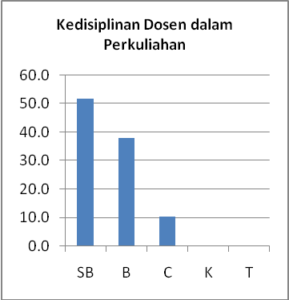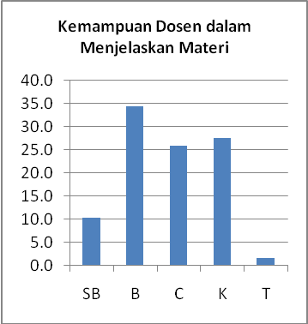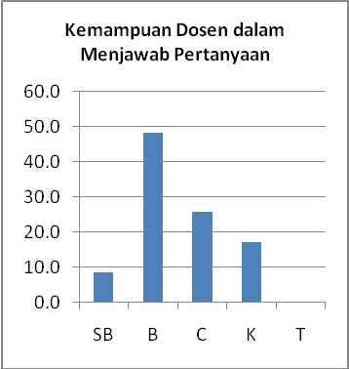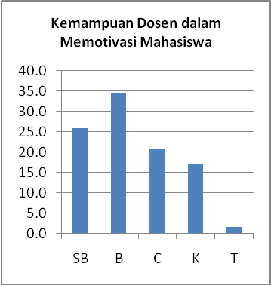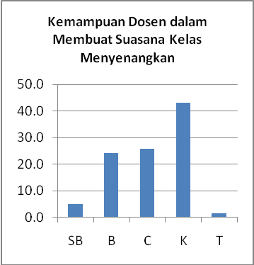

Keterangan :
SB : Sangat Baik B : Baik
C : Cukup K : Kurang
T : Tidak Tahu

2. Saran-saran
Mata Kuliah | Saran untuk Pengembangan Dosen |  | Saran untuk Peningkatan PBM |  |  | Kesulitan Mahasiswa pada Matakuliah ini
Aljabar Linier & Matriks | 1 | Lebih meningkatakan berinteraksi dengan mahasiswa agar tidak bosan | 1 | Menjelaskan materi kuliah lebih rinci, detail, sistematis dan mudah dipahami | 1 | Kurang memahami konsep-konsepnya
Aljabar Linier & Matriks | 2 | Tolong menjelaskannya dengan cara yang simpel | 2 | Meningkatkan interaksi supaya suasana kelas tidak membosankan | 2 | Kurang memahami materi penyelesaian dengan cara yang kurang sederhana
Aljabar Linier & Matriks | 3 | Jangan terlalu cepat saat menerangkan materi | 3 | Di sela-sela pelajaran ditambahkan lelucon agar suasana tidak jenuh | 3 | Terlalu rumit
Aljabar Linier & Matriks | 4 | Dalam pelajaran jangan monoton & sedikit hiburan biar tidak bosan | 4 | Ubah cara mengajarnya agar tidak monoton | 4 | Menerangkan terlalu monoton
Aljabar Linier & Matriks | 5 | Kurang humoris | 5 | Diberi tugas per bab/ per materi yang diajarkan agar mahasiswa bisa melatih & mengerti | 5 | Kurang memahami materi yang diajarkan secara urut
Aljabar Linier & Matriks | 6 | Pembagian materi agar lebih rapi & urut | 6 | Memberi kesempatan mahasiswa untuk mengerjakan/ maju kedepan utntuk menyelesaiakan materi | 6 | Memahami penjelasan dosen karena tidak diberi kesempatan mengerjakan soal sendiri-sendiri
Aljabar Linier & Matriks | 7 | Lebih jelas saat menjelaskan materi, memberi soal agar lebih mudah memahami | 7 | Sudah pas | 7 | Waktunya terlalu siang
Aljabar Linier & Matriks | 8 | Lebih interaktif dalam mengajar agar mahasiswa tidak mengantuk | 8 | Diharap dosen dapat membuat suasana kelas lebih hidup | 8 | Mungkin terlalu cepat dalam pengajaran, kesulitan saya tidakmengertiapa yang diajarkan dan saya bingung harus bertanya dari mana, tapi bapaksudah melakukan hal yang benarsaat mengulangi materi terus menerus
Aljabar Linier & Matriks | 9 | Mohon lebih sabar untuk memberi contoh soal | 9 | Harus sering membahasa soal sehingga mudah mengerti | 9 | Perhitungan dengan cara yang sangat panjang
Aljabar Linier & Matriks | 10 | Sebaiknya tidak berbelit-belit ketika menjelaskan | 10 | Jangan membuat suasana membosankan | 10 | Mengantuk
Aljabar Linier & Matriks | 11 | Menjelaskan dengan cara yang efektif |  |  | 11 | Mempelajari aljabar & rumus, malu bertanya
Aljabar Linier & Matriks | 12 | Lebih menggunakan metode yang beragam |  |  | 12 | Terlalu bertele-tele dalam menjelaskan tidak se simple penjelasan di SMA
Aljabar Linier & Matriks | 13 | Jika menjelaskan sesuatu tolong to the point |  |  | 13 | Lambat mengikuti pelajaran
Aljabar Linier & Matriks | 14 | Saat papan sudah penuh tulisan mohon dihapus terlebih dahulu
Aljabar Linier & Matriks | 15 | Tetap semangat, menjadi suri tauladan bagi mahasiswa
Aljabar Linier & Matriks | 16 | Bapak sudah baik dalam mengajar dan saya senang cara mengajar bapak karena memberi saya motivasi untuk terus maju, walau agak keras ngajarnya
Kalkulus | 1 | Seharusnya menerangkan lebih simple untuk penyelesaian masalah | 1 | Lebih banyak dikasi PR | 1 | Dosen terlalu bertele-tele dalam penyampaian soal
Kalkulus | 2 | Lebih memperhatikan mahasiswa (jawab pertanyaan dari mahasiswa yang jelas), Lebih banyak menggunakan metode belajar kelompok, Jangan terlalu tegang, Lebih menghargai pertanyaan mahasiswa, Jangan menyulitkan mahasiswa dengan metode yang repot dan banyak | 2 | Lebih interaktif agar dalam belajar di kampus lebih menyenangkan dan tidak membosankan | 2 | Terlalu ribet caranya
Kalkulus | 3 | Metode/ cara mengajar sudah baik | 3 | Kalau bisa materi yang diajarkan diurutkan sesuai modul & pembahasan materi tertentu di tuntaskan hingga akhir baru lanjut | 3 | Dasar matematika saya dari SMK bikin bingung
Kalkulus | 4 | Lebih jelas dalam menerangkan | 4 | Dapat berkomunikasi baik dengan mahasiswa | 4 | Memahami materi
Kalkulus | 5 | Lebih baik lagi |  |  | 5 | Jam kuliah kurang sesuai
Kalkulus | 6 | Lebih aktif dalam mendidik (tidak pasif) |  |  | 6 | Kurang paham atas penjelasan dosen
Kalkulus | 7 | Lebih bersih dalam menulis di papan tulis, karena saya kurang mengerti kalau penjelasan di papan berantakan |  |  | 7 | Kurang jelas melihat LCD
Kalkulus | 8 | Cara menjelaskan lebih diperjelas jangan terlalu cepat

